Predicción de Cancelaciones de Reservas Hoteleras mediante la Metodología CRISP-DM

Nicolás Mendoza y Nicolás Meneses
Ingeniería en Ciencia de Datos, UPB
Minería de Datos: Proyecto Final
Ana Isabel Oviedo Carrascal
20 de octubre de 2026

Predicción de Cancelaciones de Reservas Hoteleras mediante la Metodología CRISP-DM

1. Entendimiento del Negocio (Experto del Negocio)

Descripción del Negocio

Descripción del Problema

Objetivos de la Minería

Diseño de Solución
Tabla 1
Diseño de la solución analítica
Descripción del problema | Tipo de análisis | Tipo de aprendizaje | Tarea analítica | Requerimiento en los datos | Métodos | Evaluación
 |  |  | Clustering
 |  |  | Clasificación

Valor Esperado de la Evaluación (Línea Base)

Recursos de Hardware y Software (Creación de Modelos y Despliegue)

2. Entendimiento de los Datos Específicos (TI)

Ciclo de los Datos: Generación, Almacenamiento, Modificación y Periodicidad

Diccionario de Datos
Tabla 2
Diccionario de datos
Variable | Tipo | Descripción

Reglas de Calidad
Tabla 3
Reglas de calidad del negocio
Variable | Regla de calidad (negocio)

3. Preparación de Datos
La preparación de los datos se desarrolló en Python, en el notebook 1_Preparacion_de_datos_hotel_bookings.ipynb, siguiendo los pasos de la fase de preparación de CRISP-DM (Chapman et al., 2000): integración, selección de variables, descripción estadística, limpieza de atípicos y errores, limpieza de nulos y análisis de correlaciones para redundancia e irrelevancia. El conjunto de datos corresponde a las reservas de dos hoteles de Portugal publicadas por Antonio et al. (2019) y difundidas en Kaggle por Mostipak (2020). Contiene 119,390 registros y 32 variables, y la variable objetivo es is_canceled, que indica si la reserva fue cancelada (1) o no (0). En esta fase no se aplicó ingeniería de características (balanceo ni transformaciones), porque estas operaciones se realizan dentro del proceso de modelamiento.

Integración
Los datos provienen de una única fuente, el archivo hotel_bookings.csv, que ya integra las reservas de un hotel resort (H1, 40,060 registros) y de un hotel de ciudad (H2, 79,330 registros), con fechas de llegada entre julio de 2015 y agosto de 2017. Por esta razón no fue necesario unir tablas de distintas fuentes. Durante la carga se revisaron los tipos de datos y se corrigieron 13 variables que pandas leyó como texto o como números enteros pero que representan categorías: hotel, is_canceled, arrival_date_month, meal, country, market_segment, distribution_channel, is_repeated_guest, reserved_room_type, assigned_room_type, deposit_type, customer_type y reservation_status.

Selección de Variables
Se eliminaron las variables irrelevantes (identificadores, códigos y variables que solo se conocen después de la cancelación, lo que produciría fuga de información hacia el modelo) y las variables redundantes por cálculo matemático o por repetir la información de otra variable. La Tabla 4 resume estas decisiones. Al finalizar este paso el conjunto quedó con 26 variables.
Tabla 4
Variables eliminadas en la selección inicial
Variable | Criterio | Justificación
agent | Irrelevante | Código anonimizado de la agencia de viajes; además tiene 13.69% de nulos
company | Irrelevante | Código anonimizado de la empresa; además tiene 94.31% de nulos
reservation_status_date | Irrelevante (fuga) | Fecha del último estado de la reserva; se registra después de cancelar o de salir del hotel
assigned_room_type | Irrelevante (fuga) | Habitación asignada al llegar al hotel; no se conoce al momento de reservar
reservation_status | Redundante | Repite la variable objetivo: Canceled y No-Show corresponden siempre a is_canceled = 1 y Check-Out a is_canceled = 0
arrival_date_week_number | Redundante | Se calcula matemáticamente a partir del año, el mes y el día de llegada

Descripción Estadística
Las variables numéricas presentan, en su mayoría, distribuciones asimétricas positivas y concentradas en cero (Tabla 5 y Figura 1). El tiempo de anticipación de la reserva (lead_time) tiene una media de 104.01 días y una mediana de 69 días, con un máximo de 737 días. Las variables de conteo, como babies, previous_cancellations, previous_bookings_not_canceled y days_in_waiting_list, tienen mediana cero y coeficientes de asimetría superiores a 10. En esta descripción aparecieron valores imposibles para el negocio, como una tarifa diaria promedio (adr) negativa de -6.38 y otra de 5,400, hasta 55 adultos en una reserva y 10 bebés, que se trataron en la limpieza de errores.
Tabla 5
Descripción estadística de las variables numéricas (datos originales)
Variable | Media | Mediana | Desv. est. | Mín. | Máx. | Asim.
lead_time | 104.01 | 69.00 | 106.86 | 0 | 737 | 1.35
arrival_date_year | 2016.16 | 2016.00 | 0.71 | 2015 | 2017 | -0.23
arrival_date_day_of_month | 15.80 | 16.00 | 8.78 | 1 | 31 | 0.00
stays_in_weekend_nights | 0.93 | 1.00 | 1.00 | 0 | 19 | 1.38
stays_in_week_nights | 2.50 | 2.00 | 1.91 | 0 | 50 | 2.86
adults | 1.86 | 2.00 | 0.58 | 0 | 55 | 18.32
children | 0.10 | 0.00 | 0.40 | 0 | 10 | 4.11
babies | 0.01 | 0.00 | 0.10 | 0 | 10 | 24.65
previous_cancellations | 0.09 | 0.00 | 0.84 | 0 | 26 | 24.46
previous_bookings_not_canceled | 0.14 | 0.00 | 1.50 | 0 | 72 | 23.54
booking_changes | 0.22 | 0.00 | 0.65 | 0 | 21 | 6.00
days_in_waiting_list | 2.32 | 0.00 | 17.59 | 0 | 391 | 11.94
adr | 101.83 | 94.58 | 50.54 | -6.38 | 5,400 | 10.53
required_car_parking_spaces | 0.06 | 0.00 | 0.25 | 0 | 8 | 4.16
total_of_special_requests | 0.57 | 0.00 | 0.79 | 0 | 5 | 1.35
Nota. n = 119,390 registros. Asim. = coeficiente de asimetría; la distribución se considera simétrica cuando su valor absoluto es menor a 0.5.
Figura 1
Histogramas de las variables numéricas
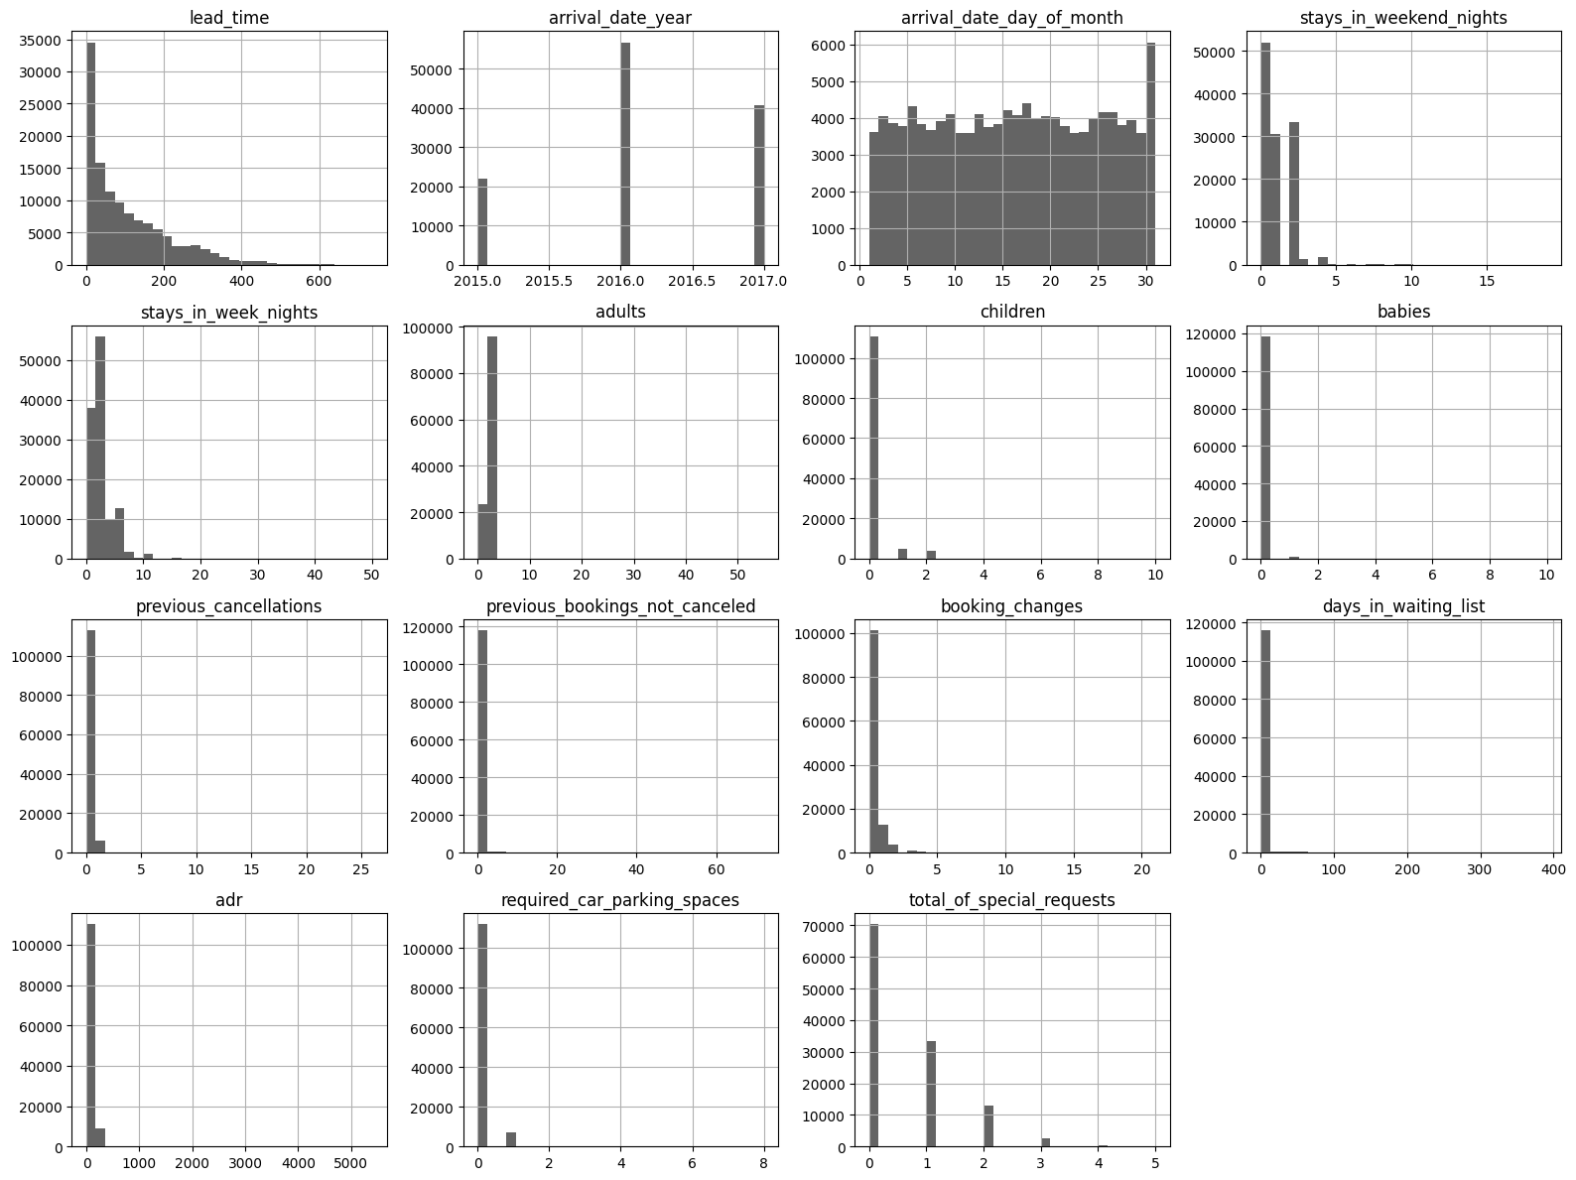
En las variables categóricas predominan pocas categorías (Tabla 6). El 66.4% de las reservas corresponde al hotel de ciudad, el 77.3% incluye solo desayuno (BB), el 47.3% proviene de agencias de viajes en línea y el 87.6% se hizo sin depósito. La variable country tiene 177 categorías, con Portugal como el país más frecuente (40.9%). La variable objetivo presenta un desbalance moderado: el 63.0% de las reservas no se canceló y el 37.0% sí. Este desbalance se evaluará en la ingeniería de características y no se corrigió en esta fase.
Tabla 6
Descripción de las variables categóricas (datos originales)
Variable | Categorías | Categoría más frecuente (%)
hotel | 2 | City Hotel (66.4)
arrival_date_month | 12 | August (11.6)
meal | 5 | BB (77.3)
country | 177 | PRT (40.9)
market_segment | 8 | Online TA (47.3)
distribution_channel | 5 | TA/TO (82.0)
is_repeated_guest | 2 | 0, no repetido (96.8)
reserved_room_type | 10 | A (72.0)
deposit_type | 3 | No Deposit (87.6)
customer_type | 4 | Transient (75.1)
is_canceled | 2 | 0, no cancelada (63.0)

El análisis de las relaciones con la variable objetivo mostró patrones claros (Figura 2). La tasa de cancelación es de 41.8% en el hotel de ciudad y de 27.8% en el hotel resort. Las reservas con depósito no reembolsable se cancelan en el 99.4% de los casos, frente al 28.4% de las reservas sin depósito. El segmento de grupos (61.1%) y el canal de agencias y operadores turísticos (41.1%) tienen las tasas más altas, mientras que los huéspedes repetidos cancelan menos (14.6% frente a 37.8%). Las reservas canceladas se hicieron con mayor anticipación (mediana de 113 días frente a 45 días de las no canceladas).
Figura 2
Tasa de cancelación por categoría de cada variable categórica
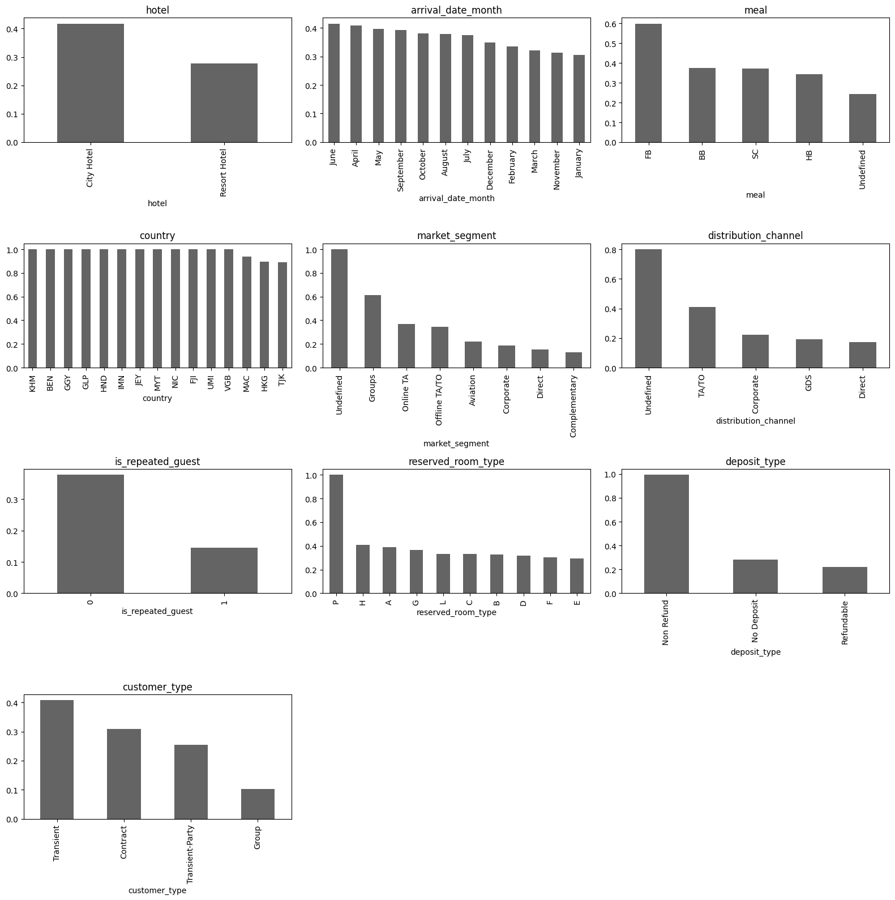
Nota. En country se muestran los 15 países con mayor tasa de cancelación.
Como complemento se generó el perfilado de datos con ydata-profiling (antes pandas profiling), que se entrega en el archivo perfilado_hotel_bookings.html. El reporte confirma la ausencia de nulos en la mayoría de variables, la alta cantidad de ceros en las variables de conteo, la alta cardinalidad de country y la presencia de registros duplicados.

Limpieza de Atípicos y Errores
Solo se limpiaron los errores, es decir, los valores que no cumplen las reglas de calidad del negocio; los valores extremos posibles, como 737 días de anticipación o 391 días en lista de espera, se conservaron. La Tabla 7 compara cada regla con los datos. Los valores numéricos fuera de rango y las categorías Undefined de market_segment y distribution_channel se convirtieron en nulos para imputarlos en el paso siguiente. En meal, la categoría Undefined se recodificó como SC porque el diccionario de datos indica que ambas significan que no se contrató plan de comidas. Los 180 registros sin ningún huésped (adultos, niños y bebés iguales a cero) se eliminaron por ser inconsistentes, con lo que el conjunto quedó con 119,210 registros.
Tabla 7
Limpieza de atípicos y errores
Variable | Regla de calidad | Mínimo-Máximo/categorías de los datos | Indicativo de error
adults | 0-10 | 0-55 | Error: 12 valores a nulo
children | 0-5 | 0-10 | Error: 1 valor a nulo
babies | 0-5 | 0-10 | Error: 2 valores a nulo
required_car_parking_spaces | 0-5 | 0-8 | Error: 2 valores a nulo
adr | 0-1,000 | -6.38-5,400 | Error: 2 valores a nulo
Total de huéspedes | Mínimo 1 | 0-55 | Error: 180 registros eliminados
meal | BB, HB, FB, SC | BB, HB, FB, SC, Undefined | Error: 1,169 valores recodificados a SC
market_segment | Online TA, Offline TA/TO, Groups, Direct, Corporate, Complementary, Aviation | Las 7 permitidas y Undefined | Error: 2 valores a nulo
distribution_channel | TA/TO, Direct, Corporate, GDS | TA/TO, Direct, Corporate, GDS, Undefined | Error: 5 valores a nulo
Total de noches | Mínimo 0 | 0-69 | Sin error (715 reservas de uso diurno)
Nota. El total de huéspedes es la suma de adults, children y babies; el total de noches es la suma de stays_in_weekend_nights y stays_in_week_nights.
También se identificaron 33,258 registros duplicados. Estos no se eliminaron porque el conjunto no tiene un identificador de reserva y, según la estructura de los datos, filas idénticas corresponden a grupos que reservan varias habitaciones con las mismas características en la misma fecha; eliminarlas subrepresentaría las reservas de grupos.

Limpieza de Nulos
La estrategia de limpieza de nulos fue la siguiente. Primero, eliminar los registros con más del 15% de valores faltantes. Segundo, eliminar las variables con más del 15% de valores faltantes. Tercero, imputar las variables con máximo 15% de faltantes con la media si la variable numérica es simétrica (asimetría absoluta menor a 0.5), con la mediana si es asimétrica y con la moda si es categórica. En las variables de conteo el valor imputado se redondeó al entero más cercano.
Ningún registro superó el 15% de nulos. Las dos variables que superaban el umbral, agent y company, ya se habían eliminado en la selección por ser códigos. Las acciones realizadas se reportan en la Tabla 8; al finalizar, el conjunto no tiene valores nulos.
Tabla 8
Limpieza de nulos
Variable | Nulos (n, %) | Limpieza de nulos
company | 112,593 (94.31%) | Eliminada por tener más del 15% de nulos (y por ser código)
agent | 16,340 (13.69%) | Eliminada en la selección por ser código
country | 478 (0.40%) | Imputada por la moda "PRT"
adults | 12 (0.01%) | Imputada por la media redondeada: 2
children | 5 (0.004%) | Imputada por la mediana: 0
babies | 2 (0.002%) | Imputada por la mediana: 0
required_car_parking_spaces | 2 (0.002%) | Imputada por la mediana: 0
adr | 2 (0.002%) | Imputada por la mediana: 94.95
market_segment | 2 (0.002%) | Imputada por la moda "Online TA"
distribution_channel | 5 (0.004%) | Imputada por la moda "TA/TO"
Nota. Los nulos de company y agent corresponden a los datos originales; los demás se calcularon después de la limpieza de errores, por lo que incluyen los valores con error convertidos en nulos.

Análisis de Correlaciones para Redundancia
Para las variables numéricas se calculó el coeficiente de correlación de Pearson (Figura 3) y para las categóricas el coeficiente V de Cramér (Cramér, 1946), que mide la asociación entre dos variables categóricas con valores entre 0 y 1 (Figura 4). Se consideró redundante todo par con valor absoluto mayor a 0.8. Ningún par superó el umbral, por lo que no se eliminaron variables en este paso. Las relaciones más fuertes fueron la de stays_in_weekend_nights con stays_in_week_nights (r = 0.49) entre las numéricas y la de market_segment con distribution_channel (V = 0.71) entre las categóricas.
Figura 3
Matriz de correlación de Pearson entre variables numéricas
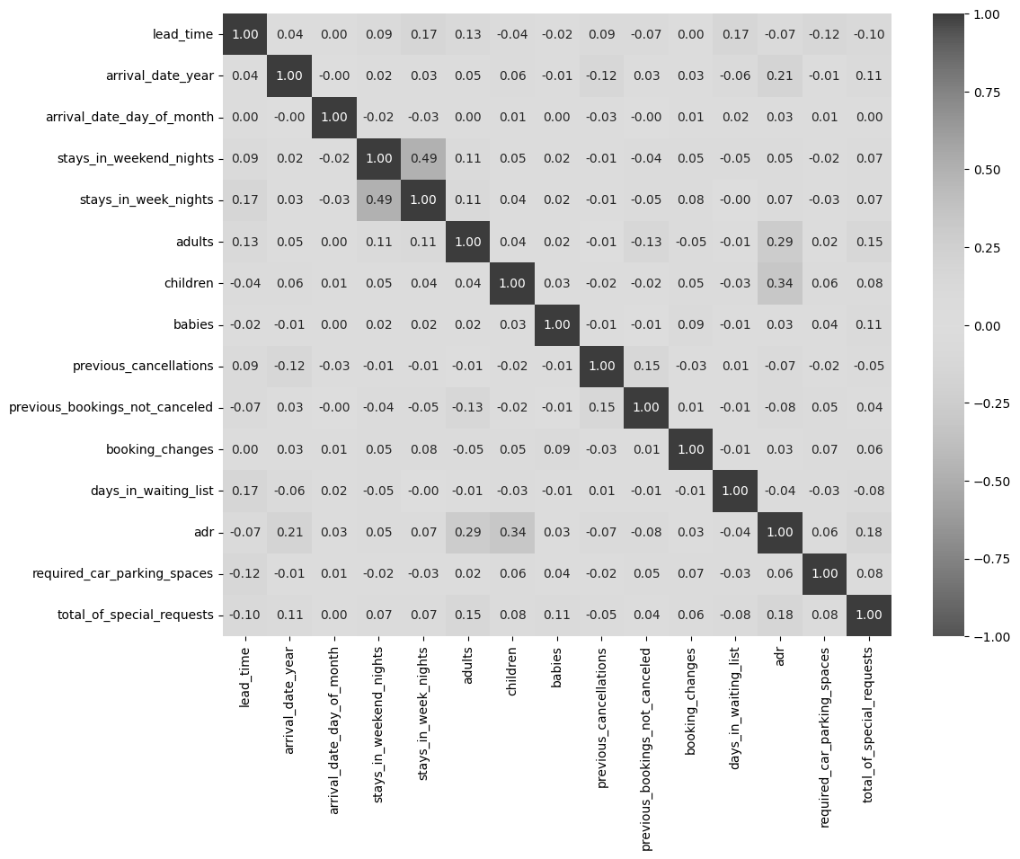
Figura 4
Matriz de asociación V de Cramér entre variables categóricas
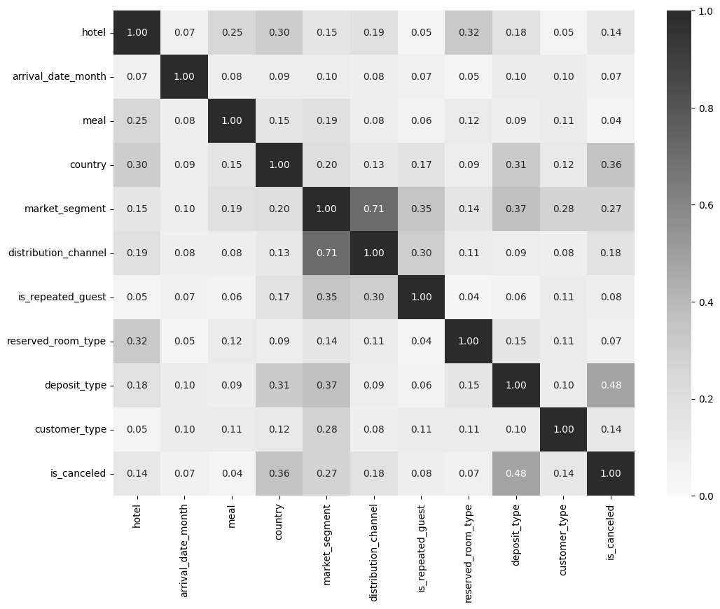

Análisis de Correlaciones para Irrelevancia
Se midió la relación de cada variable con la variable objetivo, con la correlación de Pearson para las numéricas y la V de Cramér para las categóricas, y se consideraron irrelevantes las variables con relación menor a 0.05 en valor absoluto (Tabla 9). Se eliminaron ocho variables: arrival_date_year, arrival_date_day_of_month, stays_in_weekend_nights, stays_in_week_nights, children, babies, adr y meal. Las variables más relacionadas con la cancelación son deposit_type (V = 0.48), country (V = 0.36), lead_time (r = 0.29), market_segment (V = 0.27) y total_of_special_requests (r = -0.23). Como la correlación de Pearson solo mide relaciones lineales, variables como adr o la duración de la estancia podrían retomarse en la ingeniería de características si se crean variables derivadas.
Tabla 9
Relación de cada variable con la variable objetivo is_canceled
Variable | Medida | Valor | Decisión
deposit_type | V de Cramér | 0.4815 | Se conserva
country | V de Cramér | 0.3572 | Se conserva
lead_time | Pearson | 0.2929 | Se conserva
market_segment | V de Cramér | 0.2670 | Se conserva
total_of_special_requests | Pearson | -0.2349 | Se conserva
required_car_parking_spaces | Pearson | -0.1970 | Se conserva
distribution_channel | V de Cramér | 0.1771 | Se conserva
booking_changes | Pearson | -0.1448 | Se conserva
hotel | V de Cramér | 0.1371 | Se conserva
customer_type | V de Cramér | 0.1366 | Se conserva
previous_cancellations | Pearson | 0.1101 | Se conserva
is_repeated_guest | V de Cramér | 0.0837 | Se conserva
reserved_room_type | V de Cramér | 0.0728 | Se conserva
arrival_date_month | V de Cramér | 0.0699 | Se conserva
adults | Pearson | 0.0610 | Se conserva
previous_bookings_not_canceled | Pearson | -0.0574 | Se conserva
days_in_waiting_list | Pearson | 0.0543 | Se conserva
adr | Pearson | 0.0476 | Se elimina
meal | V de Cramér | 0.0439 | Se elimina
babies | Pearson | -0.0342 | Se elimina
stays_in_week_nights | Pearson | 0.0255 | Se elimina
arrival_date_year | Pearson | 0.0166 | Se elimina
arrival_date_day_of_month | Pearson | -0.0059 | Se elimina
children | Pearson | 0.0046 | Se elimina
stays_in_weekend_nights | Pearson | -0.0013 | Se elimina
Nota. Valores calculados sobre los datos limpios (n = 119,210).
El conjunto preparado quedó con 119,210 registros y 18 variables: la variable objetivo, 9 predictoras categóricas (hotel, arrival_date_month, country, market_segment, distribution_channel, is_repeated_guest, reserved_room_type, deposit_type y customer_type) y 8 predictoras numéricas (lead_time, adults, previous_cancellations, previous_bookings_not_canceled, booking_changes, days_in_waiting_list, required_car_parking_spaces y total_of_special_requests). Se guardó en el archivo hotel_bookings_preparado.csv, sin balanceo ni transformaciones, como insumo para la fase de modelamiento.

Ingeniería de Características

Balanceo (Clasificación)

Creación de Nuevas Variables

Reducción de Dimensión (Opcional en Predicciones)

Transformaciones

4. Modelamiento, Evaluación e Interpretación

Configuración de Métodos de Machine Learning
Tabla 10
Configuración de los métodos de aprendizaje automático
Método de IA | Configuración de parámetros

Análisis de Medidas de Calidad
Tabla 11
Medidas de calidad de los modelos
Método | Medida de calidad 1 | Medida de calidad 2 | Tiempo de aprendizaje
Árbol
Red neuronal
SVM
Regresión
Naive Bayes
KNN

Selección del Mejor Modelo

Tabla 12
Configuración final del mejor modelo
Método de IA | Configuración de parámetros final

5. Despliegue

Predicción de Datos Futuros

Monitoreo

Cronograma de Mantenimiento

Referencias
Antonio, N., de Almeida, A., & Nunes, L. (2019). Hotel booking demand datasets. Data in Brief, 22, 41-49. https://doi.org/10.1016/j.dib.2018.11.126
Chapman, P., Clinton, J., Kerber, R., Khabaza, T., Reinartz, T., Shearer, C., & Wirth, R. (2000). CRISP-DM 1.0: Step-by-step data mining guide. SPSS Inc.
Cramér, H. (1946). Mathematical methods of statistics. Princeton University Press.
Mostipak, J. (2020). Hotel booking demand [Conjunto de datos]. Kaggle. https://www.kaggle.com/datasets/jessemostipak/hotel-booking-demand

